转专业网上申请流程图

（一）登陆教务管理系统，进行网上“转专业申请”。
http://jwc3.wzu.edu.cn/(a0zwg555ev5dll45rxitij45)/default2.aspx
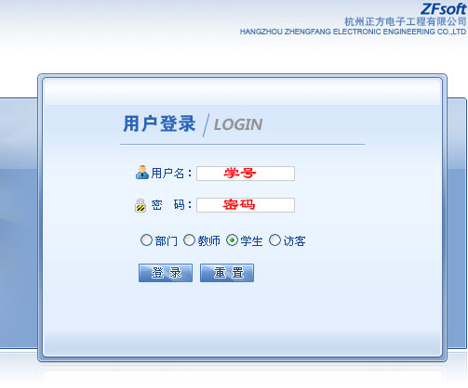
（二）点击“活动报名”下的“转专业申请”菜单，进入“转专业申请”报名页面。
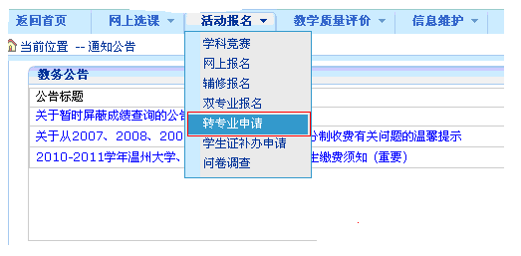
（三）依次按照下图的3个步骤申请转专业，注意待页面弹出“转专业申请成功”方框后，证明申请成功。
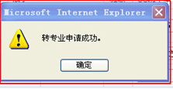
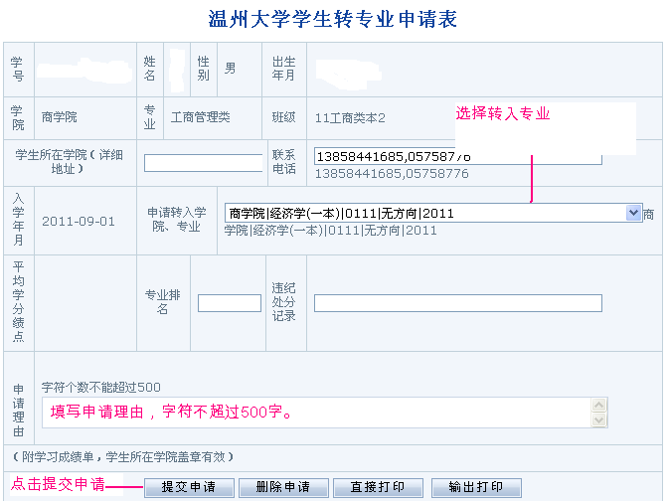

（四）点击“输出打印”按钮，输出“转专业申请表”，打印上交。
